Муниципальное бюджетное образовательное учреждение
Дополнительного образования
«Шурышкарская районная детская школа искусств»

Открытый урок по Рисунку с учащимися 3-4 класса

Преподаватель ДПИ
Лонгортов Леонид Петрович

с. Мужи 2021 г.

«Натюрморт из гипсовых геометрических тел»

Тип урока: Комбинированный урок конструктивного учебного рисования.
Цель урока:
- изобразить простым карандашом линейный рисунок натюрморта;
- сформировать у учащихся конкретное представление о геометрическом теле;
Задачи урока:
Познавательные:
- Расширить представление о линейном рисунке и выразительной особенности.
- Формировать умения и навыки владения графическим материалом. Дать представление о линии (напомнить).
- Совершенствовать знания о композиционном решении изображения.
Развивающие:
- Развивать умение анализировать форму предметов.
- Осваивать законы изобразительной грамоты.
- Формировать пространственное мышление.
Воспитывающие:
- Развивать внимание, наблюдательность и усидчивость.
Материалы к уроку:
Для учителя: гипсовые геометрические тела, карандаш, наглядные пособия.
Для учащихся: мольберт, простые карандаши, ластик, бумага для рисования формата А 3.
Оформление доски к уроку: Плакаты построение основных геометрических тел. Рисунки прошлых лет.
Задание: Конструктивный рисунок, построение с натуры натюрморта из геометрических тел».

ПЕРВЫЙ УРОК
План урока:
- Организационная часть -3 мин
- Объявление темы - 2 мин
- Практическая работа - 30 мин
- Мини-выставка и краткий анализ – 5 мин

Ход урока.
Организационная часть.
Приветствие. Проверка готовности учащихся к уроку. Мольберт, формат А3, набор простых карандашей, ластик. На доске – плакаты, рисунки прошлых лет.

Объявление темы: Рисование с натуры натюрморта из геометрических тел (куба, призма, пирамида)
Ребята, посмотрите на постановку. Вы видите группу геометрических тел. Каких?
Приложение № 1

Куб, конус и цилиндр. К какому жанру можно отнести эту группу тел? Натюрморт. А кто даст определение натюрморта? Натюрморт – это картина с так называемой мёртвой природы (цветов, фруктов, предметов быта, гипсовых слепков и т. п.) в определённом сочетании. Языком вещей он рассказывает о самых разнообразных сторонах жизни.
Практическая работа.
На уроке вам нужно решить такие задачи:
- расположение композиции рисунка;
- перспективное построение каждой отдельной геометрической формы;
- правильная передача взаимного расположения в пространстве;
- правильное изображение пропорций геометрических тел.
1-й этап. Решение расположения листа вертикально или горизонтально.
- Начинают рисунок группы геометрических тел с обобщённого наброска всей группы без выделения отдельных предметов.
- Вначале короткими отрезками определяют конечные точки группы тел по горизонтали и по вертикали.
Приложение №2

- Затем они соединяются в своеобразную геометрическую фигуру, очерчивающую основные границы всей группы.
Приложение № 3
- Первые карандашные засечки (линии) определяют и композиционное расположение рисунка всей группы, и её пространственное расположение, т. е. лист для рисования располагается горизонтально или вертикально.
2-й этап. Прорисовка линиями общих размеров и очертаний каждого геометрического тела.
Приложение № 4

- Сравнивать объёмные отношения одного тела по отношению к другому, уточняются пропорции тел по высоте, ширине.
- Определить уровень горизонта (он находится на уровне глаз) и уровень перспективного сокращения плоскости, на которой расположена изображаемая группа предметов. Отсюда зависят пространственные отношения между предметами, степень перспективного сокращения их плоскостей (оснований, боковых граней), углы расположения ближайших задних граней.
Все предметы изображаются, как будто они прозрачны или сделаны из проволоки. Для этого прорисовываются и те грани и рёбра, которые невидны в натуре. Проверяем нижнее основание куба и нижнее основание призмы.
Приложение № 5
- Всё построение ведётся тонкими линиями со слабым нажимом. Одновременно стираются вспомогательные линии, линии построения. Отделяем линией горизонтальную плоскость стола от вертикальной плоскости стены.
Приложение № 6
- Следите за тем, чтобы формы и размеры предметов, а также их расположение относительно друг друга, были нанесены правильно. Особое внимание уделите углам. Описывая изгибы, держите карандаш дальше от грифеля и проводите эти линии плавным движением руки от запястья. Нарисуйте контуры блика, если его увидите.
Мини-выставка и краткий анализ.
Поднимите свои рисунки для демонстрации и покажите их мне.

ВТОРОЙ УРОК ( II часть)
Цель: Решение в рисунке натюрморта светотени.
Задачи:
- Передать в рисунке светотеневые отношения, соответствующие отношениям в натуре.
- Обращать внимание на блик, свет, полутень тень, рефлекс, падающую тень.
План урока.
- Организационная часть -3 мин
- Объявление темы - 2 мин
- Практическая работа - 30 мин
- Мини-выставка и краткий анализ – 5 мин

Ход урока.
Организационная часть.
Приветствие. Проверка готовности к уроку.
Объявление темы.
Продолжаем рисование с натуры натюрморта из геометрических тел.
Постараться последовательного нанесения штриховки на рисунке. Обратите внимание на: свет, полутень, тень, рефлекс, падающая тень.
Практическая работа.
Тоновая проработка рисунка начинается с четкого определения и очерчивания на изображениях предметов границ собственной тени и падающих теней. При этом вначале создаются участки темного, затем среднего и, наконец, светлого тона.
- Создаём светлые и серые тона.
Приложение № 7
Возьмите мягкий карандаш 3В и начните добавлять тон. Для этого широкими диагональными штрихами покрываются средним (не очень сильным) тоном затенённые стороны куба, цилиндра, конуса, независимо от того, собственная ли это тень или падающая.
- Переходим к тёмным тонам.
Приложение № 8
Нажимая немного сильнее на тот же карандаш, заштрихуйте правую грань куба и основание призмы. Заштриховываем падающие тени от куба и призмы на горизонтальной плоскости и далее вокруг пирамиды. Усиливаем тон около границ света и тени, а это на грани куба и основании призмы и пирамиды. Легко наносим штриховку падающей тени от пирамиды на призму и куб по форме.
- Затемняем задний план и усиливаем тени.
Приложение № 9
Прорабатываем светлые и тёмные тона. Очень хорошо видно как усиливается тень к вершине и ослабляется к основанию пирамиды. Штрихи наносить нужно по форме.
- Работаем над контрастным сопоставлением, белого и тёмного.
Приложение № 10
В верхнем ближнем углу куба усиливаем нажим на карандаш при штриховке теневой грани. На ней хорошо виден рефлекс (отражение света или цвета от соседнего предмета) от освещённой поверхности призмы свет отражается в тени грани куба.
- Прорабатываем штриховкой фон вокруг предметов.
Приложение №11
Усиливаем самые тёмные места в падающих тенях с соблюдением контрастов и рефлексов. Не забываем, что на границе освещённой поверхности с собственной тенью свет светлеет, а тень темнеет. Тень высветляется, если по соседству находится освещённый предмет.
- Уточняем тона.
Приложение № 12
Продолжаем работу над фоном и усиливаем собственные и падающие тени. Определяем самые тёмные места в натюрморте. Мягким карандашом 4В, углубляя тон, показываем их.
- Заканчиваем работу над серой поверхностью.
Приложение № 13
Тени, отбрасываемые предметами на темную горизонтальную плоскость, мало заметны, поэтому их нужно обозначить лёгкой штриховкой. Эти тени помогут «привязать» предметы к поверхности стола.
Приложение № 14
Выставка и оценка работ.

Приложение №
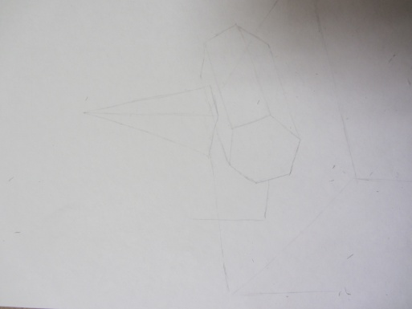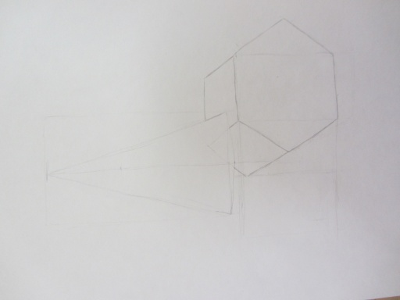
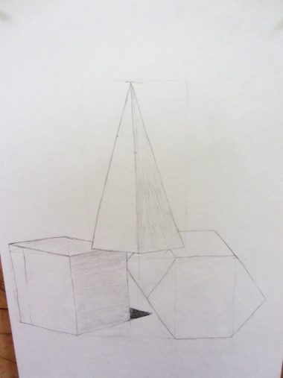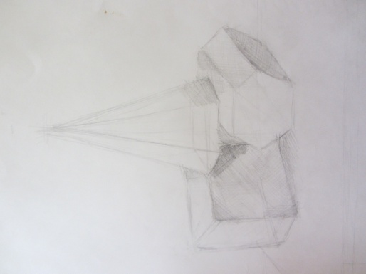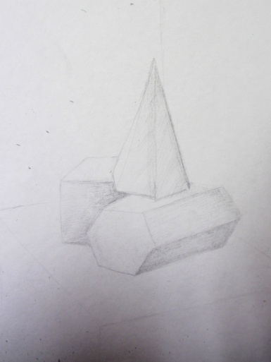
Приложение №
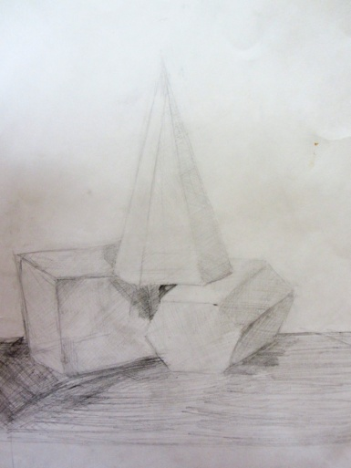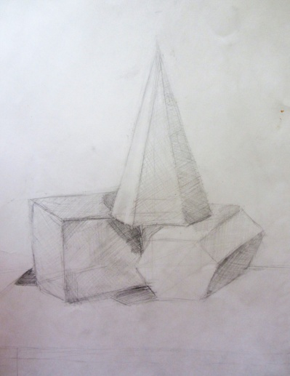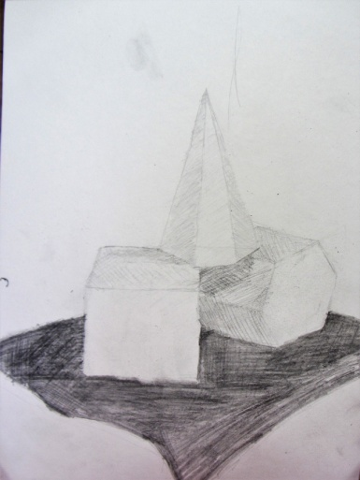
Приложение №
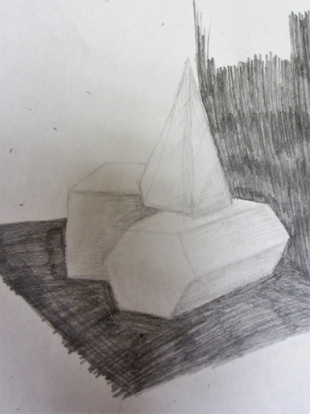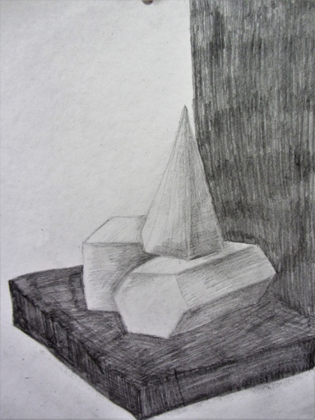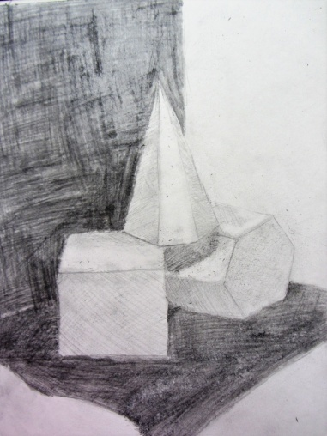
Приложение №
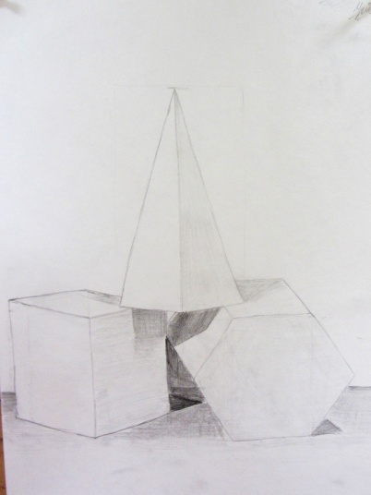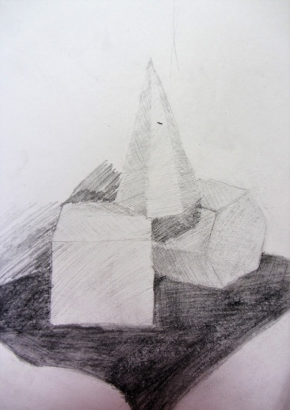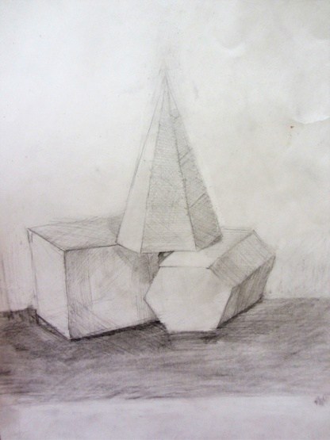
Приложение №

